Tutkimus karjan ja lampaiden käsittelymenetelmistä biotoopeilla

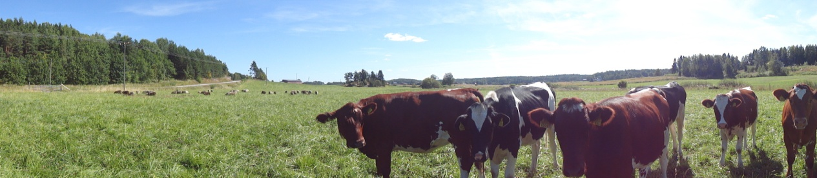

Onko teillä karjaa biotoopilla ?

Miten olette järjestäneet eläinten kokoamisen ja kiinnioton?

Tämän tutkimuksen tarkoituksena on kartoittaa Suomessa käytössä olevia nautojen ja lampaiden kokoamis- ja kiinniottomenetelmiä. Perinnebiotoopeille tarvittaisiin lisää laiduntavia eläimiä ja karjankasvattajilla olisi vielä paljon mahdollisuuksia biotooppien hyödyntämiseen, mutta onko eläinten käsittely pullonkaulana?

Vastaamalla kyselyyn autat hyvien menetelmien leviämistä muille karjanomistajille ja saat mahdollisesti itsekin uutta tietoa. Kyselyn lisäksi vapaa-ehtoisilla tiloilla käydään katsomassa live-tilanne kesän 2016 aikana. Tutkimusta voi seurata 1.6. – 1.9. välisen ajan blogista Karja & biotooppi. Tuloksista kootaan kirjanen.
Voit osallistua myös soittamalla: 040-523 1282/ Leila

Teen tutkimuksen Novia ammattikorkeakoulun opinnäytetyönä (Master) ja tutkimuksen tilaajana on Karjataidon tila.

Vastaukset tullaan käsittelemään luottamuksellisesti, mikä tarkoittaa että ne käsitellään ilman henkilötietoja.

Lisätietoa tutkimuksesta:

leila.waren-backstrom@novia.fi

KARJAN KÄSITTELY BIOTOOPILLA

1. Eläinlajit

a) Mitä eläinlajeja biotoopillanne laiduntaa?

_____________________________________________________________________________________

2. Lukumäärät

a) Montako kertaa laidunkaudella eläimet otetaan kiinni (esim. häkkiin, traileriin tai aitaukseen)?

_____________________________________________________________________________________

Lohkon koko ha | Kiinniottoon kuluva aika | Eläinmäärä  lohkolla | Avustavat ihmiset, määrä | Avustavat koirat, määrä | Muut apuvälineet, mitkä?

3. Kiinniottomenetelmä

a) Miten eläinten kokoaminen ja kiinniotto on järjestetty?

____________________________________________________________________________________

____________________________________________________________________________________

_____________________________________________________________________________________

_____________________________________________________________________________________

_____________________________________________________________________________________

b) Onko rakennettu pysyvä kiinniottohäkki?__________________________________

e) Käytetäänkö irtoportteja – montako metriä yhteensä?

_____________________________________________________________________________________

4. Eläinten tarkkailu ja tarkastaminen

a) Kuinka usein eläimiä tarkkaillaan biotoopilla?

_____________________________________________________________________________________

b) Miten eläimet lasketaan?

_____________________________________________________________________________________

c) Tarkkailtaessa liikutetaanko laumaa - miten?

_____________________________________________________________________________________

d) Käydäänkö lauma yksilöittäin läpi joka tarkkailukerta?

_____________________________________________________________________________________

e) Paljonko yksi tarkkailukerta vie aikaa?

_____________________________________________________________________________________

5. Portit

a) Onko yleisöllä pääsy alueelle? _______________________________________________

b) Minkälaiset portit on tehty ihmisliikenteeseen?

_____________________________________________________________________________________

_____________________________________________________________________________________

_____________________________________________________________________________________

c) Minkälaiset portit on tehty eläinkuljetuksiin?

_____________________________________________________________________________________

_____________________________________________________________________________________

6. Juomavesi

a) Miten eläimet juotetaan?

_____________________________________________________________________________________
_____________________________________________________________________________________

_____________________________________________________________________________________
_____________________________________________________________________________________

